
Ministerstvo zemědělství podporuje spotřebu regionálních potravin
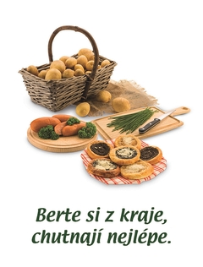
Ministerstvo zemědělství již druhým rokem zajišťuje podpůrnou kampaň, která seznamuje spotřebitele s regionálními potravinami z jednotlivých krajů České republiky. Součástí této kampaně je značka „Regionální potravina“, kterou mohou vybraní lokální výrobci a prodejci umísťovat na své výrobky. Celý projekt sleduje několik nejdůležitějších cílů.
Prvním z nich je snaha prosadit na našem trhu opravdu kvalitní, chutné, tradiční či speciální potraviny. V současnosti je náš trh zaplaven velkým množstvím levných potravin z celého světa, přičemž jejich kvalita bývá mnohdy až na posledním místě.
Naopak potraviny vyráběné v našich domácích podmínkách mohou mít spotřebitelé i kontrolní inspekce mnohem lépe na očích a často mohou (pomyslně) vidět i do zákulisí jejich zrodu. Tím následně dochází k nepřímému tlaku na výrobce, aby udržovali kvalitu svých potravinových produktů na vysoké úrovni.
Dalším důvodem pro preferenci regionálních potravin je neoddiskutovatelný fakt, že tyto potraviny jsou díky krátkým distribučním cestám mnohem čerstvější než potraviny, které k nám putují z velké dálky. Čerstvější regionální potraviny mívají proto zpravidla lepší chuť i cennější nutriční vlastnosti. Důležitá je rovněž skutečnost, že čím blíže jsou potraviny ke spotřebiteli, tím méně je zatíženo životní prostředí při jejich dopravě.
Velmi významným aspektem, proč dát přednost regionálním potravinám, je podpora zaměstnanosti v daném regionu. Prosperující zemědělci, zpracovatelé i prodejci pak představují záruku udržení nebo dokonce rozšíření počtu pracovních míst. Všechny uvedené důvody jasně dokumentují důležitost propagace regionálních potravin a naše země se tímto krokem připojuje k řadě vyspělých států, které podobné podpůrné programy již delší dobu úspěšně využívají.
Ve Středočeském kraji vyvrcholí 2.ročník Regionální potraviny na výstavišti v Lysé nad Labem v pátek 7.10.2011, kde bude slavnostně předáno ocenění vítězným výrobcům.

